Министерство образования Республики Беларусь

Учреждение образования

“БЕЛОРУССКИЙ ГОСУДАРСТВЕННЫЙ УНИВЕРСИТЕТ ИНФОРМАТИКИ И РАДИОЭЛЕКТРОНИКИ”

Факультет информационных технологий и управления

Кафедра интеллектуальных информационных технологий

Отчет по лабораторной работе №6

по курсу “Распознавание объектов. Поиск объектов на изображении и замена их другими объектами”

|  |  |
| --- | --- |
| Выполнил:  студент гр. 221702 | Юргилевич Е. В. |
| Проверил: | Сальников Д.А. |

Минск 2024

**Задание:**

Реализовать приложение позволяющее находить объекты на изображении и/или заменять их другими объектами

**Ход работы:**

Этот код выполняет две основные функции: поиск объектов на изображении с использованием модели YOLOv5 и замена определённых объектов на другие изображения. Код включает функции для выбора пользователем одного из двух вариантов: либо просто находить объекты на изображении, либо заменять определённые объекты на другие. .

1. Средства разработки:
   * Язык разработки – Python. Библиотеки cv2, os, torch
   * Модель для распознавания объектов YOLOv5

Основные части кода:

**Загрузка модели:**

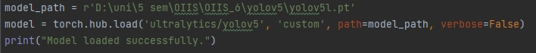

Здесь происходит загрузка предварительно обученной модели YOLOv5, которая хранится локально по указанному пути. YOLOv5 используется для детекции объектов на изображениях.

**Загрузка классов COCO:**



В этом блоке загружается список меток классов из файла coco.txt. Эти метки используются для идентификации объектов на изображениях.

**Загрузка изображения для замены:**



Это изображение используется для замены обнаруженных объектов. В данном случае загружается изображение пиццы.

**Функция predict:**

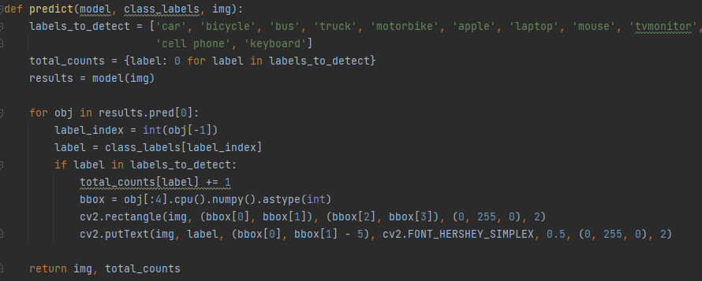

Эта функция отвечает за детекцию объектов на изображении.

* Сначала создаётся список объектов, которые необходимо обнаружить (labels_to_detect).
* Модель применяет детекцию к изображению.
* Если объект найден, он обводится зелёной рамкой, а его метка (например, "car") выводится рядом с объектом.

**Результат:** Изображение с обведёнными объектами и их метками, а также количество объектов каждого типа.

**Функция predict_and_replace:**

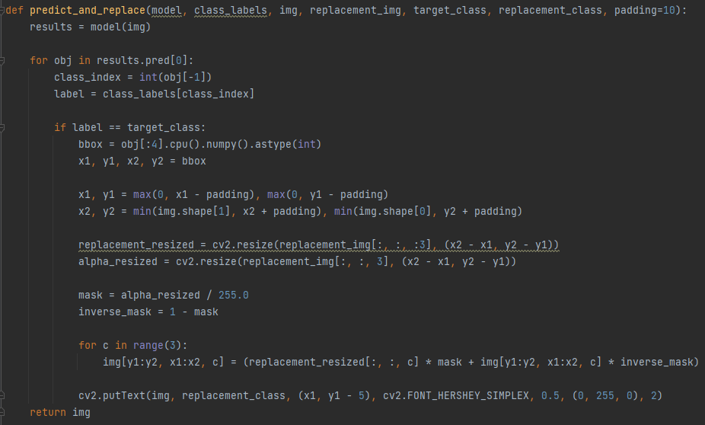

Эта функция находит на изображении заданный объект (target_class, в данном случае "apple") и заменяет его другим изображением (replacement_img, здесь – апельсином).

* Если объект обнаружен, его область на изображении заменяется на выбранное изображение, с учётом альфа канала для PNG изображения (в данном случае апельсином).

**Результат:** Изображение с заменёнными объектами.

Исходные изображения:

Яблоки  
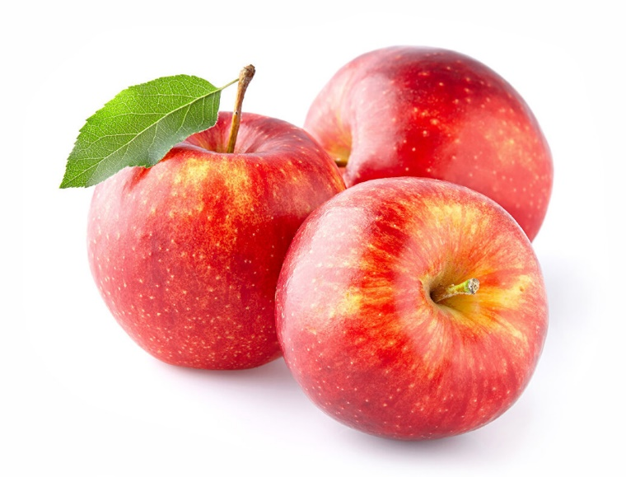

Яблоко

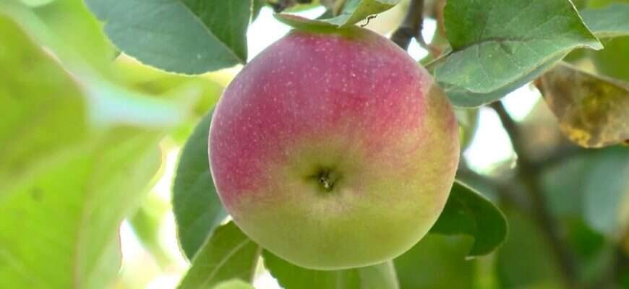

Шоссе  
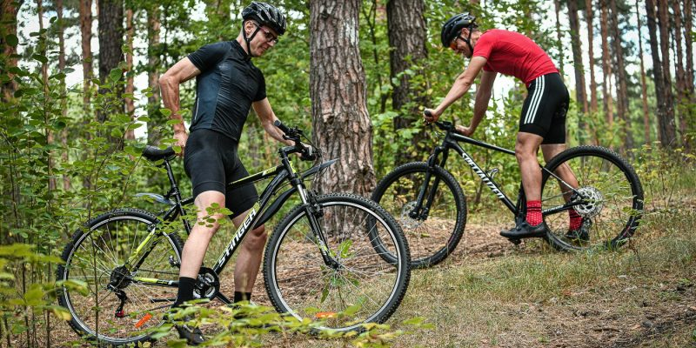

Офис



Автомагистраль

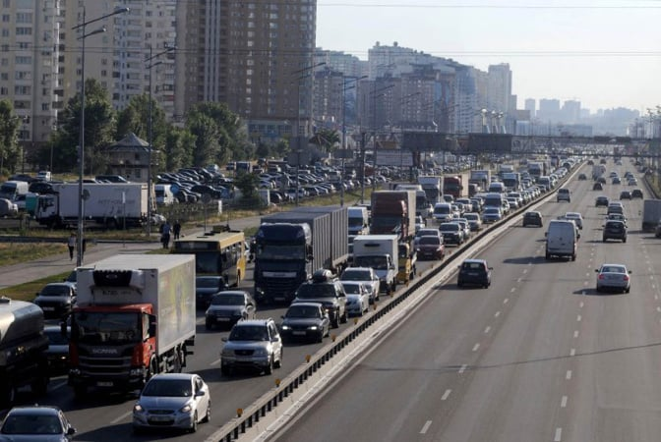

Результат работы:

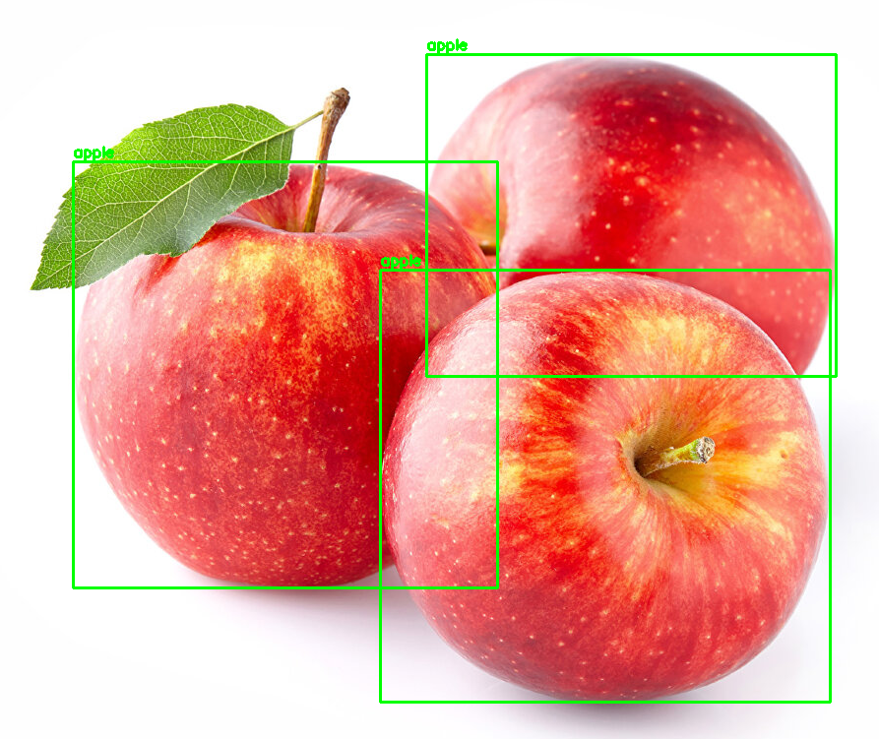

Поиск объектов:

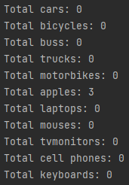

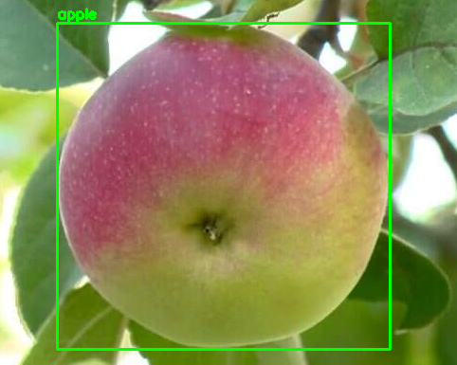

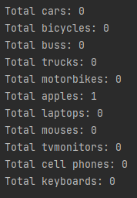

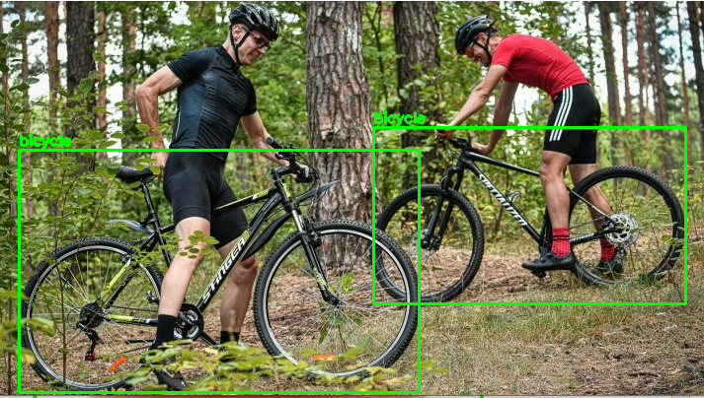

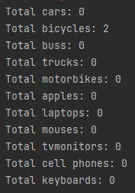

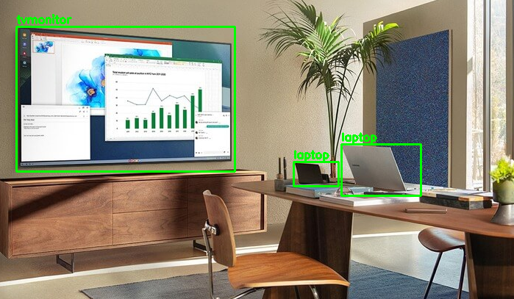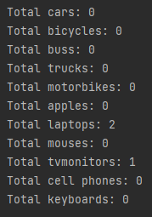

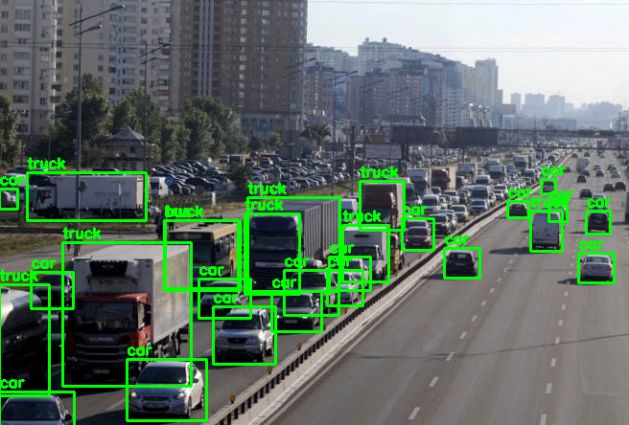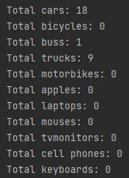

**Пример замены изображения:**Исходное изображение



Результат замены

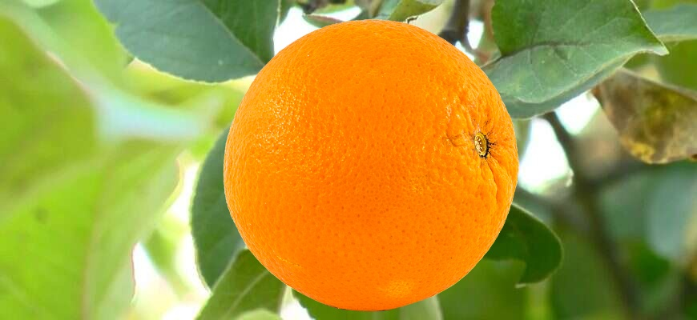

**Вывод:** в ходе лабораторной работы были приобретены навыки по работе с изображениями. Были изучены принципы обучения моделей для распознавания объектов на примере модели YOLOv5.